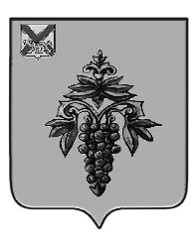

ДУМА

ЧУГУЕВСКОГО

МУНИЦИПАЛЬНОГО ОКРУГА

Р Е Ш Е Н И Е

О внесении изменений в решение Думы Чугуевского муниципального округа от 01 февраля 2021 года № 146 – НПА «Положение об управлении и распоряжении муниципальной собственностью
Чугуевского муниципального округа»

Принято Думой Чугуевского муниципального округа
«23 июля 2022 года

Статья 1.
Внести в решение Думы Чугуевского муниципального округа от 01 февраля 2021 года № 146 – НПА «Положение об управлении и распоряжении муниципальной собственностью Чугуевского муниципального округа» (далее - Положение) следующие изменения:
- в пункте 3.1 статьи 3 Положения слова «осуществляет администрации» заменить словами «осуществляет администрация»;
- в абзаце третьем подпункта 4.7.2 пункта 4.7 статьи 4 Положения слово «основания» заменить словом «основаниям»;
- в пунктах 6.8 и 6.9 статьи 6 Положения слово «настоящим» исключить.
Статья 2.
Настоящее решение вступает в силу со дня его официального опубликования.

Глава Чугуевского
муниципального округа Р.Ю. Деменев

«28» июля 2022 г.
№ 388 – НПА

